劳动育品格，综合展魅力
——2023-2024学年第一学期劳动与综合备课组工作总结
备课组长：雷佳敏
本学期，在学校领导的支持与指导下，我校劳动与综合组全体教师立足岗位，团结协作，以创新精神和时间能力为重点，更新教师教育教学观念，深入挖掘我校的教育资源优势，积极开发、实施和优化劳动与综合课程，力争使每一位学生和谐、有个性地发展，从而全面提高学生的核心素养。经过一学期的努力，我校劳动科组顺利完成各项教育教学工作。现对本学期教研组工作总结如下：
- 加强学习，厚积薄发
本学期，我们教研组积极学习上级下发的各种文件精神，用上级的文件指示引导教研组规范健康发展。我们接劳动教育的春风，在学校里积极推行劳动教育活动。
在每周的劳动与综合课里，老师们都专门进行劳动教育，劳动教育内容也非常丰富，有：拖地、扫地、洗衣服、晾晒衣服、清洁洗衣机、叠被子、煮饭、纸品制作，黏土艺术品等等，同学们非常感兴趣，认为这些都是日常生活必须学习的劳动技能，学会后能回家帮助家长做一些力所能及的事情。
学校内外的中草药种植基地充分发挥了劳动教育的基地作用。学生在劳动教师及班主任的指导下，种上了具有自己班级特色的中草药，比如决明子、青葙、枸杞、黄芪……同学们能利用课余时间进行田间管理，定时除草、浇水，呵护中草药们茁壮成长。
- 搭建平台，促进交流
教师的观念、教育理念等往往影响着学生学得如何。为了让更多的教师提升自身素养，教研组让更多的老师走出去，参与各种教研活动，通过听课、评课学习各种课型课例，提升自我能力。这学期，老师们参与了线上线下的各种教研活动，对劳动教育的模式、课型有了一定的了解，更利于开展劳动教育。
（一）劳动学科
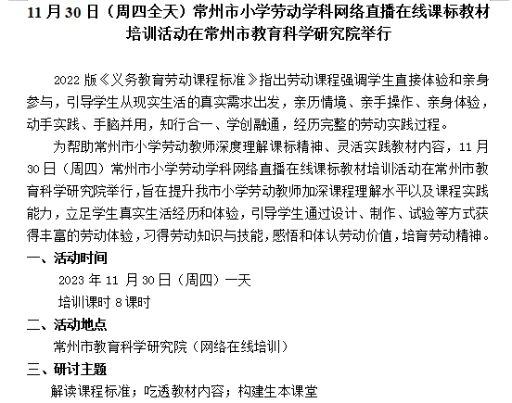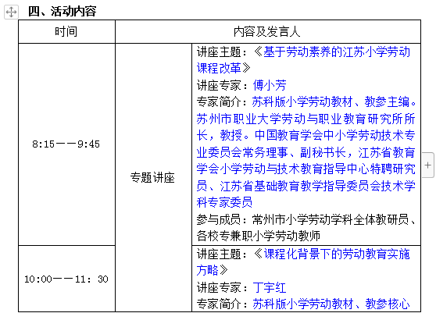
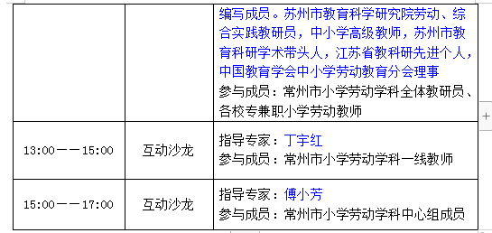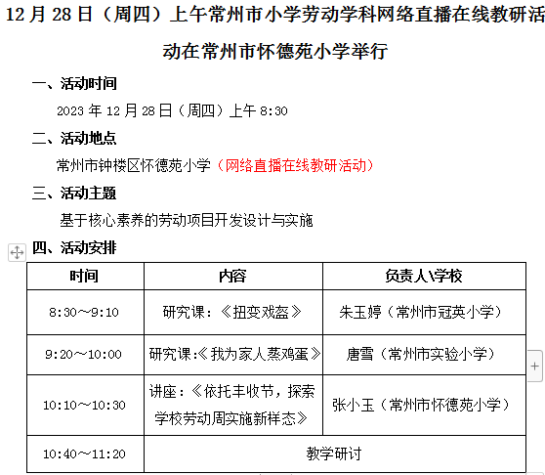
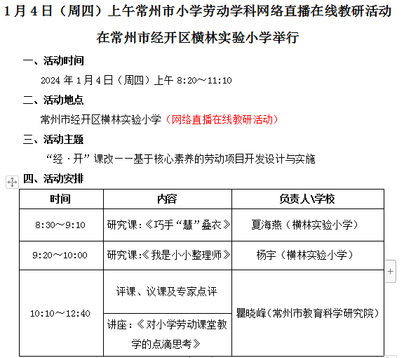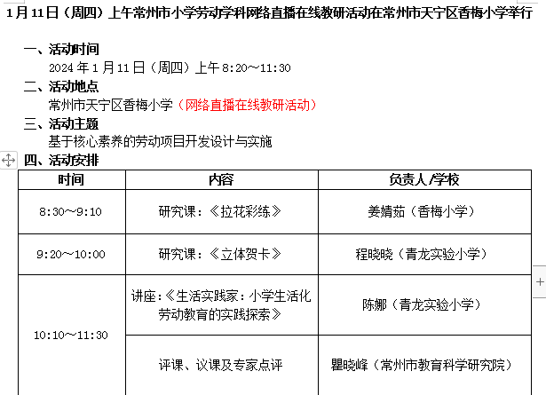
- 综合实践活动学科
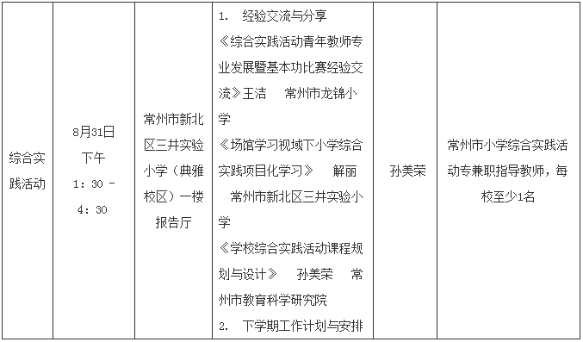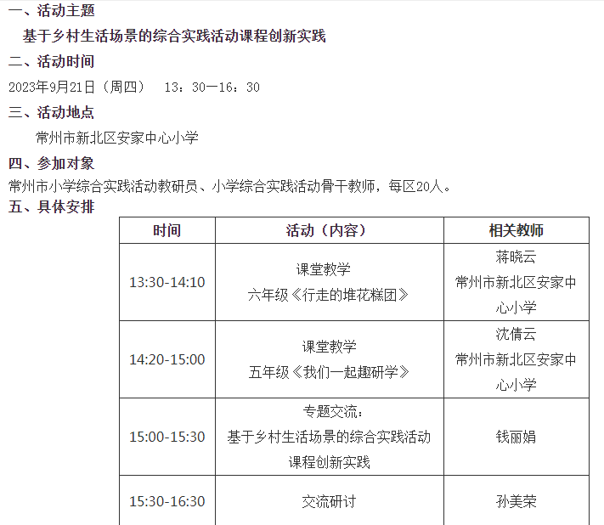
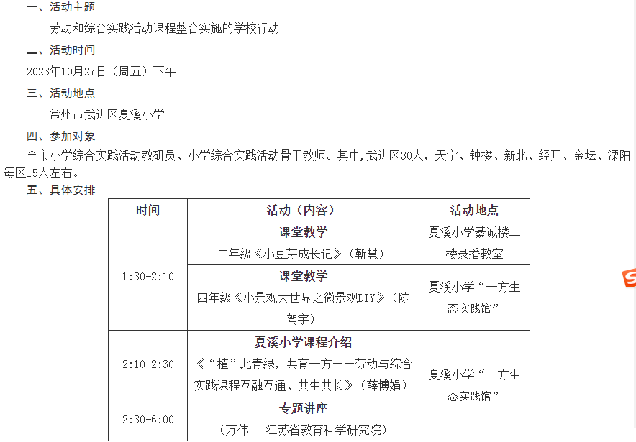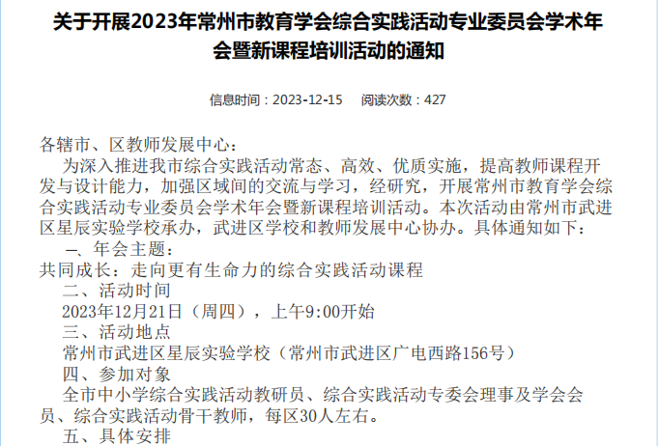
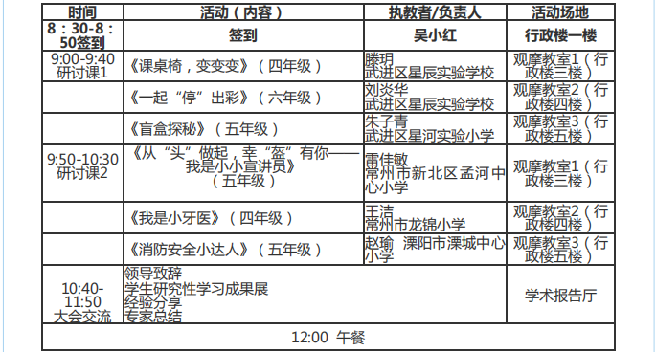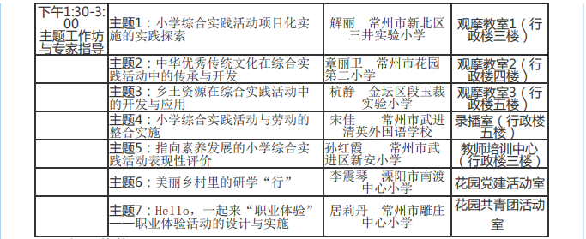
三、以评促进，提升水平
劳动与综合实践活动往往会开展多种多样的活动，举行各种各样的评比，参赛机会多，教师们能精心组织、尽心准备，积极辅导学生参与各种竞赛。
八月：
1.雷佳敏老师带领六（1）雷锋中队红领巾寻访小队前往天合光能进行研学活动，所撰写的通讯报道在省级公众号“飘扬的队旗”上发布。
九月：
1.雷佳敏老师参与新北区劳动基本功比赛，获得新北区二等奖；胡叶老师参与新北区综合实践活动比赛。
2.雷佳敏老师在校外教育辅导站带领学生开展《日行一俭，德祐一生——纸艺赋能专题活动》，通讯报道在常州市关工委发布。
3.雷佳敏、邱瑶老师在校外教育辅导站带领学生开展《福满中秋月饼圆圆，幸福同享浓情满满——“中医娃弘文馆”校外教育辅导站开展“手工月饼送温暖”主题活动》，雷佳敏老师所撰写的通讯报道在常州市关工委发布。
4.学校开展《俭以养德，捐废献爱》暖心活动，其中六（1）雷锋中队作为英雄中队代表，组建了一批志愿者协作配合，通讯报道在新北青年网发布。
十月：
1.雷佳敏老师开始筹备《少年，爱护你的双眼——关于中医中药养眼护眼的调查研究》研究性学习工作。
2.雷佳敏老师开始筹备《我是头盔宣讲员》市级公开课。
十一月：
1.雷佳敏老师带领六（1）雷锋中队开展《巧手绘轮胎，种植乐校园》活动，通讯报道在新北青年网发布。
2.雷佳敏老师执教在小河中心小学执教区级公开课《我是头盔宣讲员》。
十二月：
- 雷佳敏老师在飞龙实验小学执教校际公开课《我是小小宣讲员》，进行研讨活动。
- 雷佳敏老师带领六（1）雷锋中队红领巾小队寻访交警大队，为市级公开课做准备。
- 雷佳敏老师执教市级公开课《从“头”做起，幸“盔”有你》，获得市教研员的一致好评。
一月：
- 雷佳敏老师辅导研究性学习小组组员，撰写征文，在现代快报上得以发表。
- 雷佳敏老师带领六（1）雷锋中队红领巾小队队员，开展“红领巾寻访伟大成就”活动，为推进研究性学习做准备。
- 活动剪影，成果展示
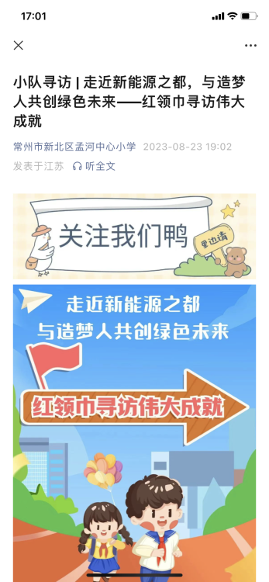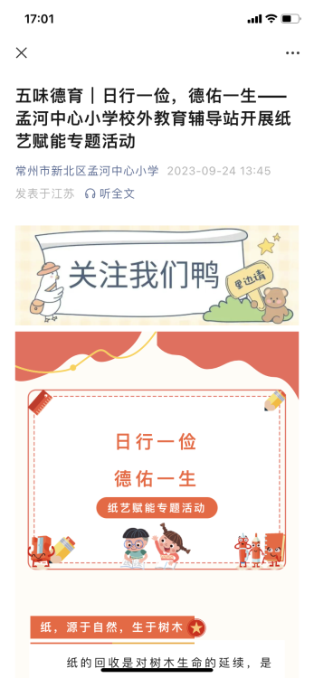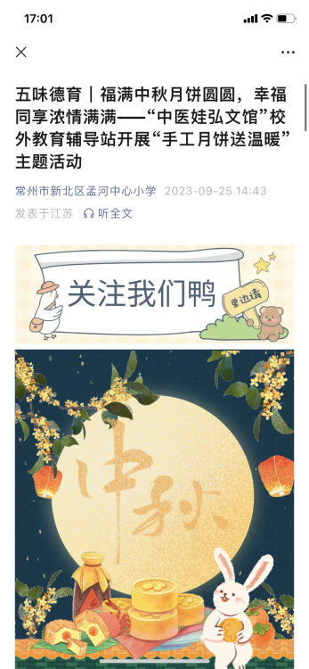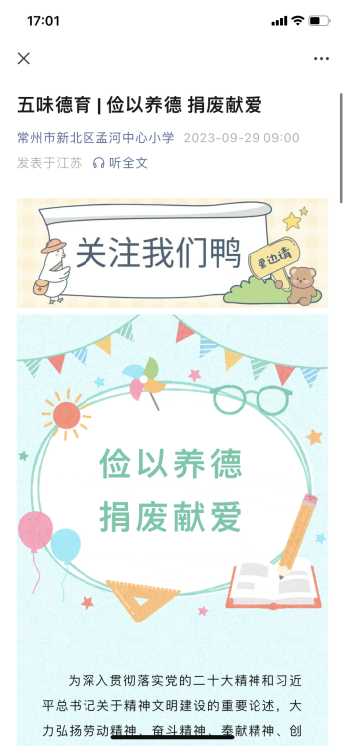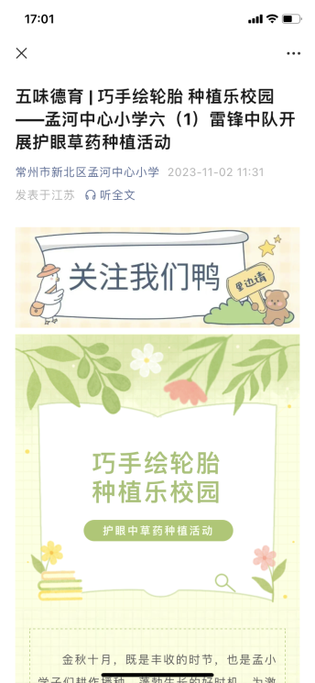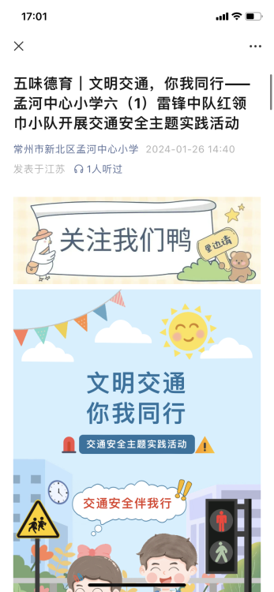
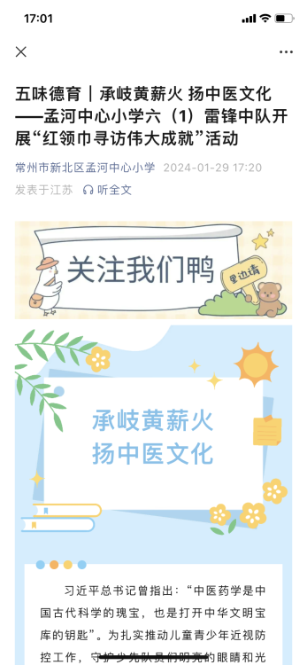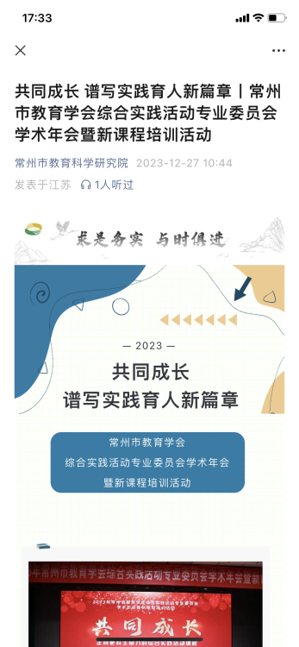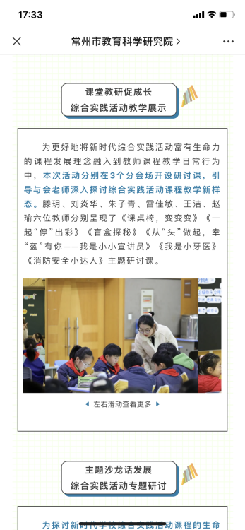
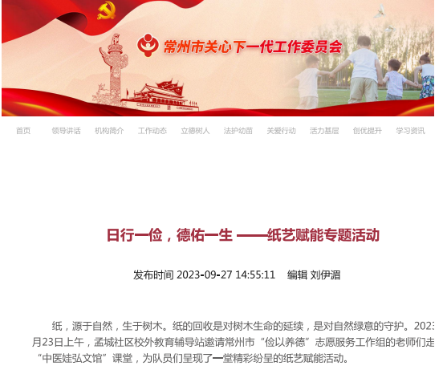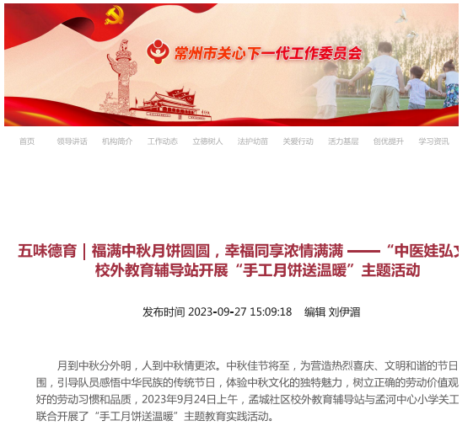
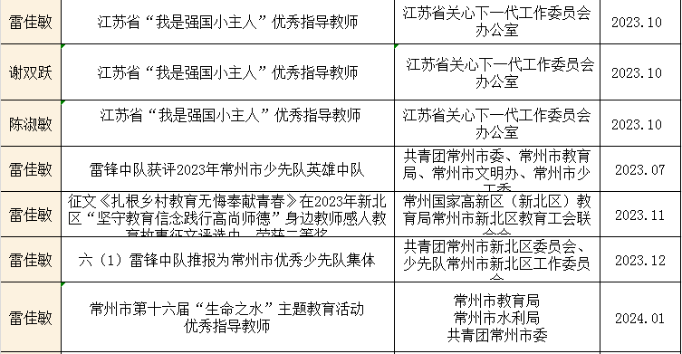
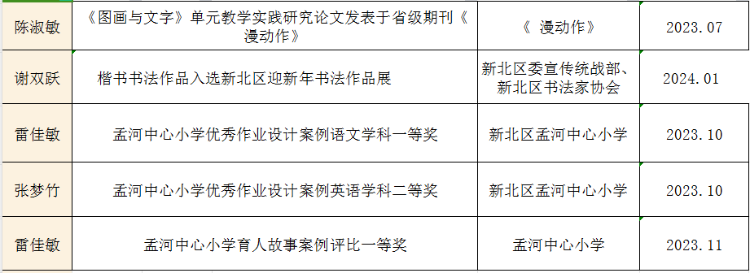
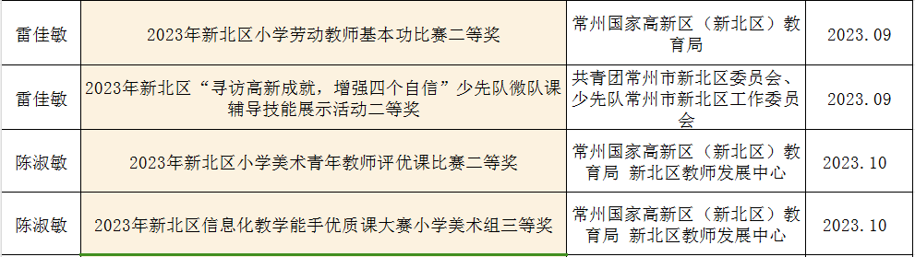
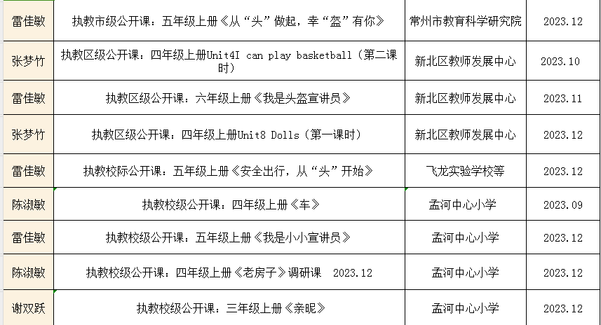
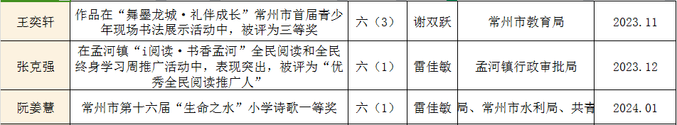
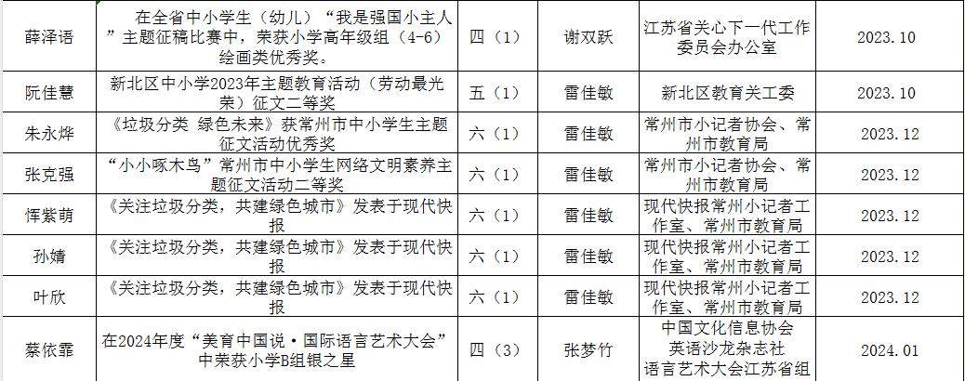
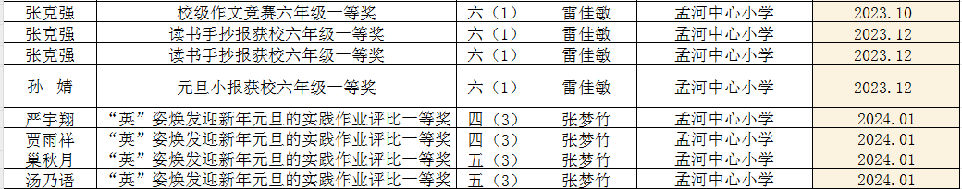
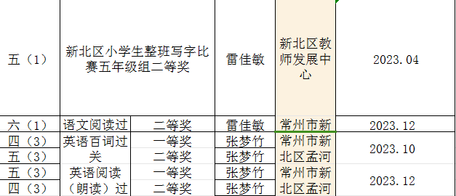
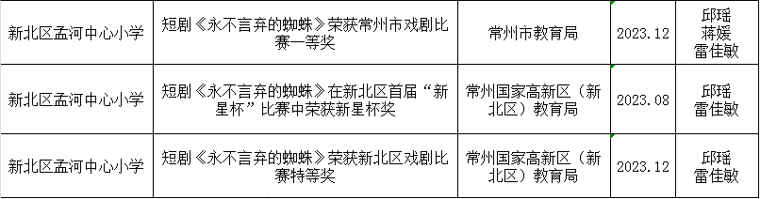
- 反思过往，展望未来
1.综合实践课程具有很强的实践性。不能只注重知识的传授，而忽略了实践的重要性。只有通过实践，孩子们才能真正理解和掌握知识。因此，在教学过程中，应当尽可能地设计了一些动手操作的环节，让孩子们在实践中学习，在学习中实践。
2.综合实践课程涉及的知识面非常广泛，需要运用到跨学科的知识和技能，例如科学、艺术、数学等等。因此，我们需要有更广阔的学科视野，以更好地教授孩子们。
3.要打破传统的思维模式，注重培养孩子们的创新意识和创新能力。要引导孩子们发现问题、分析问题和解决问题，培养他们的独立思考能力和解决问题的能力。
“综”合万象，“活”出精彩。综合实践活动就像一扇窗，为学生展示世界的多样性。劳动亦是生命的底色，是落实“双减”政策的有效途径，是实现实践育人的有效方法。在未来的日子里，我们教研组将继续努力，继续注重实践性、跨学科性和创新性，努力提升自己的教学水平和能力，助推孩子们的成长和发展！

